Cukrářské výrobky

Charakteristika
- plněné nebo zdobené dorty či zákusky, jejichž základem je zpravidla pekařský výrobek dohotovený pomocí náplní, polev, ozdob a kusového ovoce
- mají vysokou - …………………………………..
- výroba z mouky, cukru, tuků, vajec, mléka, jádrovin, kakaa, čokolády, medu, ovoce …….

Hygienické požadavky na cukrářské výrobky

- riziková skupina potravin - snadno se v nich množí mikroorganismy (náplně - šlehačka, vejce …)
- dodržování hygienických předpisů při výrobě a prodeji - lopatky, kleště

- dodržování skladovacích podmínek pro suroviny a hotové výrobky
- nebalené cukrářské výrobky se musí skladovat při teplotách do 8 °C - ……………………….
- nesmí být volně na pultech
- na prodejnách musí být umístěny alespoň 70 cm nad zemí, chráněny před znečištěním i před kontaktem se spotřebitelem

- dodržování doby prodejnosti výrobků
- výrobky pro rychlou spotřebu - obsahují ………………………………………………………
prodej v den výroby - na dodacím listě musí být - datum + hodina
- výrobky s trvanlivostí 2 - 9 dnů - ……………………………………………………………….
skladovat při teplotách 8° až 20°C
- trvanlivé výrobky - trvanlivost až 90 dní, skladování při Tdo 20°C, např. ……………………..

Složení cukrářských výrobků = korpus, náplň, poleva

- Polevy
- význam polev - ………………………………………………………………………………………...
- druhy polev - čokoládové, tukové, cukrové, rosolové …..
- fondán = ………………………………………………………………………………………………..

- Náplně - k plnění a zdobení
- význam náplní - …………………………………………………………………………………….......
- druhy náplní - šlehačkové, máslové, žloutkové, tukové, ovocné, jádrové, sněhové …..
- griliáš = ………………………………………………………………………………………………….

- Korpusy - ze hmoty šlehané, třené, linecké, jádrové, listové, vaflové, pálené
- šlehané hmoty - piškotová, sachrová, vaničková, bezé …
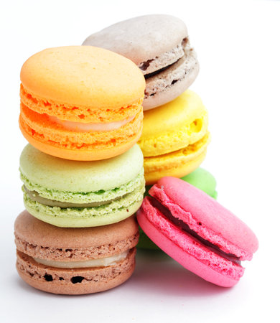
příklady výrobků - ……………………………………………………………………………………….
- třené hmoty - základ tvoří pěna z tuku, většinou neplněné, delší trvanlivost
příklady výrobků - ………………………………………………………………….
- linecká hmota - příklady výrobků - ………………………………………………..
- jádrové hmoty - jemně popraskaný křehký povrch, vláčný střed
příklady výrobků - ………………………………………………………………….
- listové těsto - na řezu se střídá vrstva tukového a vodového těsta
příklady výrobků - ………………………………………………………………….
- vaflové těsto - ………………………………………………………………………
- pálené hmoty - těsto se zahřívá, aby v mouce zmazovatěl škrob a držel vodu
příklady výrobků - ……………………………………………………………………………………….

- Modelovací a potahovací hmoty - marcipán, fondán
marcipánová hmota - výroba - ……………………………………….
………………………………………………………………………..
Vady cukrářských výrobků - deformace, porušení zdobení, znečištění, chuťové vady
